T.C.
MİLLÎ EĞİTİM BAKANLIĞI

2019-2020 EĞİTİM ÖĞRETİM YILI
ARA TATİL FAALİYET UYGULAMA KILAVUZU

DİKKAT EDİLECEK HUSUSLAR:
1. Bu kılavuz Bakan Yardımcılığı Makamının 05.11.2019 tarihli 21832325 sayılı ve 08.11.2019 tarihli ve 22162279 sayılı Ara Tatil Etkinlikleri bilgilendirme yazıları doğrultusunda hazırlanmıştır.
2. Ara Tatil Etkinlik Planlamasına ilişkin olarak bu kılavuzda yer alan kurallar, kılavuzun yayım tarihinden sonra yürürlüğe girebilecek yasama, yürütme, yargı organları ve Temel Eğitim Genel Müdürlüğü kararları gerekli kıldığı takdirde değiştirilebilir. Böyle durumlarda izlenecek yol, Millî Eğitim Bakanlığınca belirlenir ve kamuoyuna duyurulur.
3. 6-10 Nisan ara tatil döneminde okullarda, öğretmenlerimize yönelik Öğretmen Yetiştirme ve Geliştirme Genel Müdürlüğünce hazırlanan 2020 Nisan Dönemi Mesleki Çalışma Programı uygulayacaktır. Bu nedenle Ara Tatil Çocuk Etkinlik İl/İlçe Koordinasyon Kurullarınca planlanacak etkinliklerin tamamı öğrenciye yönelik olacaktır ve bu etkinliklerin uygulanmasına, yürütülmesine ve takibine, okul binaları ve öğretmenler kesinlikle dâhil edilmeyecektir.
4. e-Okul Sosyal Etkinlik Modülü kategorileri doğrultusunda öğrencilerimizin bilimsel, kültürel, sanatsal, sportif etkinlikler ile toplum hizmeti çalışmalarına yönelik etkinlik planlamaları yapılacaktır. Kılavuzda belirtilen temalar ve örnek etkinlik şablonları doğrultusunda il/ilçe milli eğitim müdürlükleri planladıkları etkinlikleri sisteme işleyecektir.
5. İl millî eğitim müdürlükleri, ilçe millî eğitim müdürlükleri tarafından sisteme girişleri yapılan ara tatil etkinliklerini kontrol ederek onaylar ya da reddeder.
6. Bu etkinliklerin etkili ve düzenli bir şekilde yürütülebilmesi için il milli eğitim müdürlükleri gerekli hâllerde kamu kurum ve kuruluşları, yerel yönetimler, üniversiteler ve sivil toplum kuruluşlarıyla bilim, kültür, sanat, spor, eğlence gibi alanlarda iş birliği protokolü yapacaktır.
7. Yürütülecek olan etkinliklerle ilgili öğrenci ve velilerin ulaşımı, etkinlik alanlarında ziyaretçilerin karşılanması, yönlendirilmesi, faaliyetin yürütülmesi ve rehberlik için gerekli personelin il milli eğitim müdürlükleri ile iş birliği protokolü yapan ilgili kurum ve kuruluşlar tarafından karşılanması önem arz etmektedir.
8. İl milli eğitim müdürlükleri tarafından kurulan "Ara Tatil Çocuk Etkinlik İl Koordinasyon Kurulu" söz konusu çalışmaları koordine etmekle sorumludur.
9. İl/ilçe milli eğitim müdürlüklerinin planlayacağı söz konusu etkinlikler ile varsa bu etkinlikleri içeren görseller il milli eğitim müdürlükleri https://aratatil.meb.gov.tr/yonetim/anasayfa.php resmi internet sitesi adresine elektronik ortamda girilecek ve kamuoyuyla paylaşılacaktır.

ARA TATİL ETKİNLİK GİRİŞ MODÜLÜ
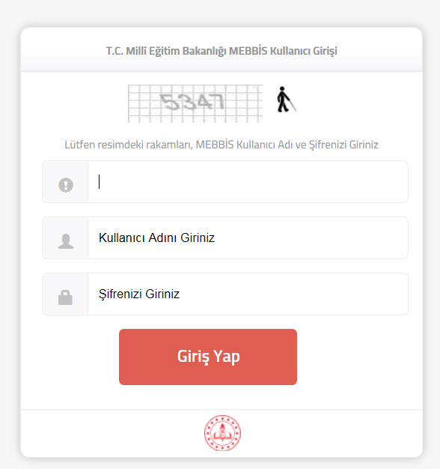
YETKİLİ KULLANICILAR T.C. KİMLİK NUMARALARI VE MEBBİS ŞİFRELERİ İLE ARA TATİL ETKİNLİK MODÜLÜNE GİRİŞ SAĞLAYACAKTIR.

ARA TATİL YÖNETİM PANELİ KULLANIM AŞAMALARI

- İşlem: Etkinlik girişi butonuna basılarak etkinlik giriş sayfasına geçiş yapılır.
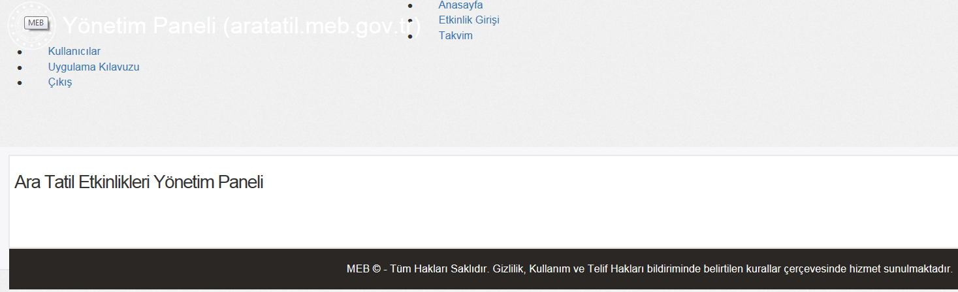

2. İşlem: Yeni Etkinlik Ekle butonu ile etkinlik girişi yapılabilmesi aktif hâle gelir.

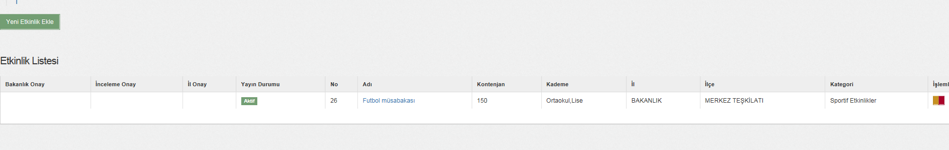

3. İşlem: İlgili yerler doldurulur, belirlenen etkinliklerin girişi sağlanır.
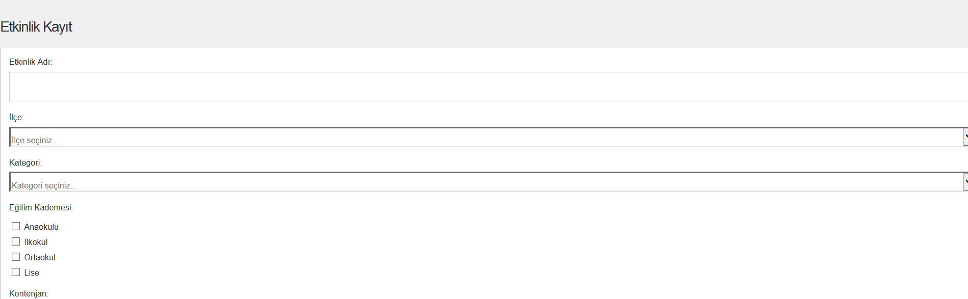

4. İşlem: Girilen etkinlikler Kaydet işlemiyle tamamlanır.

NOT: Eklenecek fotoğraflar minimum 1024 x 768 piksel çözünürlükte olmalıdır.

